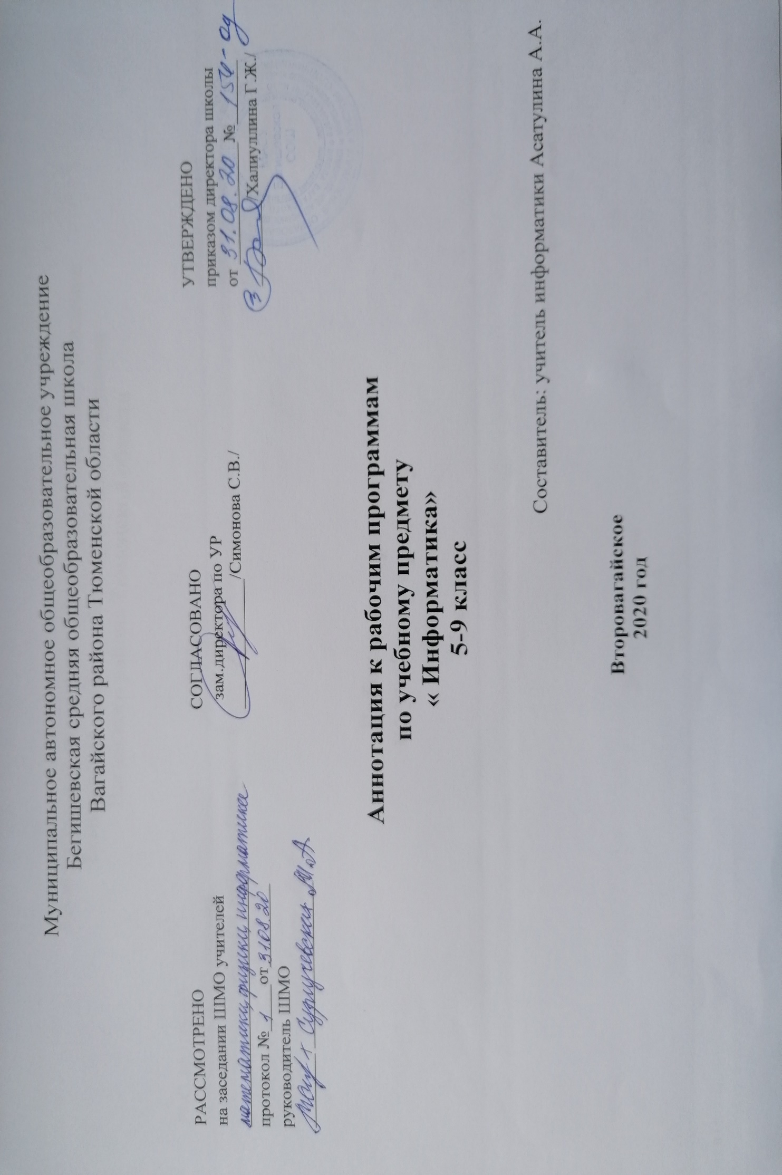
Рабочая программа учебного предмета «Информатика» разработана для обучающихся 7-9 -х классов, изучающих данный учебный предмет, включенный в обязательную часть учебного плана основного общего образования, в течение 3 лет обучения.
Программа разработана на основании следующих нормативно-правовых документов:
- Закон РФ «Об образовании в Российской Федерации» от 29 декабря 2012 года № 273- ФЗ;
- Порядок организации и осуществления образовательной деятельности по основным общеобразовательным программам - образовательным программам начального общего, основного, общего и среднего общего образования (утвержден приказом Минобрнауки России от 30.08.2013 № 1015;
- Приказ Минобрнауки России от 17 декабря 2010г. № 1897 «Об утверждении федерального государственного образовательного стандарта основного общего образования»;
- Приказ Минобразования РФ от 5 марта 2004 г. N 1089 "Об утверждении федерального компонента государственных образовательных стандартов начального общего, основного общего и среднего (полного) общего образования";
- Приказ Министерства образования и науки Российской Федерации от 31.12.2015г. № 1577 «О внесении изменений в федеральный государственный образовательный стандарт основного общего образования, утвержденный приказом Министерства образования и науки Российской Федерации от 17 декабря 2010г. № 1897»;
- Приказ Минобрнауки России от 07.06.2017 N 506 "О внесении изменений в федеральный компонент государственных образовательных стандартов начального общего, основного общего и среднего (полного) общего образования, утвержденный приказом Министерства образования Российской Федерации от 5 марта 2004 г. N 1089";
- Устав МАОУ Бегишевская СОШ;
- Учебный план МАОУ Бегишевской СОШ.
- Авторской программы И.Г. Семакина, М.С. Цветковой (ФГОС программа для основной школы 7-9 классы И.Г. Семакин, Л.А. Залогова, С.В. Русаков, Л.В. Русаков. Л.В. Шестакова. Москва БИНОМ. Лаборатория знаний 2014)..

Преподавание курса ориентировано на использование учебного и программно-методического комплекса (http://metodist.lbz.ru/authors/informatika/2/), в который входят:
Учебно-методический комплекс (далее УМК), обеспечивающий обучение курсу информатики, в соответствии с ФГОС, включает в себя:
- Информатика. Задачник-практикум в 2 т./ Под ред. И.Г.Семакина, Е.К. Хеннера. – М.: БИНОМ. Лаборатория знаний, 2004.
- Семакин И.Г. Информатика. Программа для основной школы: 7-9 классы/ Семакин И.Г., Цветкова М.С..- М.: БИНОМ. Лаборатория знаний, 2020
- Семакин И.Г. Информатика: учебник для 7 класса/ Семакин И.Г., Залогова Л.А., Русаков С.В., Шестакова Л.В. — М.: БИНОМ. Лаборатория знаний, 2018
- Семакин И.Г. Информатика: учебник для 8 класса/ Семакин И.Г., Залогова Л.А., Русаков С.В., Шестакова Л.В. — М.: БИНОМ. Лаборатория знаний, 2015
- Семакин И.Г. Информатика: учебник для 9 класса/ Семакин И.Г., Залогова Л.А., Русаков С.В., Шестакова Л.В. — М.: БИНОМ. Лаборатория знаний, 2020
- Семакин И.Г., Шеина Т.Ю. Методическое пособие для учителя. – М.: БИНОМ. Лаборатория знаний, 2011.
- Комплект цифровых образовательных ресурсов (далее ЦОР), помещенный в Единую коллекцию ЦОР (http://school-collection.edu.ru/).
- Комплект дидактических материалов для текущего контроля результатов обучения по информатике в основной школе, под. ред. Семакина И.Г. (доступ через авторскую мастерскую на сайте методической службы).

Изучение информатики на ступени основного общего образования направлено на достижение следующих целей:
В направлении личностного развития:
- наличие представлений об информации как важнейшем стратегическом ресурсе развития личности, государства, общества;
- понимание роли информационных процессов в современном мире;
- владение первичными навыками анализа и критичной оценки получаемой информации;
- ответственное отношение к информации с учетом правовых и этических аспектов ее распространения;
- развитие чувства личной ответственности за качество окружающей информационной среды;
- способность увязать учебное содержание с собственным жизненным опытом, понять значимость подготовки в области информатики и ИКТ в условиях развития информационного общества;
- готовность к повышению своего образовательного уровня и продолжению обучения с использованием средств и методов информатики и ИКТ;
- способность и готовность к общению и сотрудничеству со сверстниками и взрослыми в процессе образовательной, общественно-полезной, учебно-исследовательской, творческой деятельности;
- способность и готовность к принятию ценностей здорового образа жизни за счет знания основных гигиенических, эргономических и технических условий безопасной эксплуатации средств ИКТ.

В предметном направлении:
- формирование информационной и алгоритмической культуры; формирование представления о компьютере как универсальном устройстве обработки информации; развитие основных навыков и умений использования компьютерных устройств;
- формирование представления об основных изучаемых понятиях — «информация», «алгоритм», «модель» — и их свойствах;
- развитие алгоритмического мышления, необходимого для профессиональной деятельности в современном обществе; развитие умений составить и записать алгоритм для конкретного исполнителя; формирование знаний об алгоритмических конструкциях, логических значениях и операциях; знакомство с одним из языков программирования и основными алгоритмическими структурами — линейной, условной и циклической;
- формирование умений формализации и структурирования информации, умения выбирать способ представления данных в соответствии с поставленной задачей — таблицы, схемы, графики, диаграммы, с использованием соответствующих программных средств обработки данных;
- формирование навыков и умений безопасного и целесообразного поведения при работе с компьютерными программами и в Интернете, умения соблюдать нормы информационной этики и права.

Программа реализуется в урочной деятельности в течение 3 -х лет в следующем объеме:

Класс | Количество учебных недельных часов | Количество учебных часов в течение учебного года
7 | 1 | 34
8 | 1 | 34
9 | 1 | 34
Итого за 3 года обучения |  | 102

Периодичность и формы текущего контроля и промежуточной аттестации.
В 7 классе за период обучения проводится пять контрольных работы, шестнадцать практических работ.
В 8 классе за период обучения проводится три контрольных работы, одиннадцать практических работ.
В 9 классе за период обучения проводится две контрольных работы, одна итоговая контрольная работа, десять практических работ.

